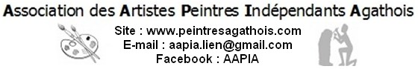
FLORALIES DU GRAU D’AGDE

Participation financière | Oui Non
Lieu | Esplanade du front de mer au Grau
Dates | Dimanche 5 mai 2024
Horaires d’Ouverture au public | Journée continue : 9 h – 17h
Date limite d'inscription | 20 Avril 2024
Installation | Entre 7h30 et 8h30
Accès véhicule | Arrivée sur l’esplanade par la rue de Vergaville. La borne sera ouverte pour le dépôt du matériel sur l’esplanade.
Emplacement | Un emplacement vous sera attribué dès votre arrivée.
Matériel | Aucun matériel fourni. Apporter tables, nappes, chevalets, siège. Nous n’aurons pas de barnum. Prévoir parasol. (bâches si averse, il vaut mieux prévoir on ne sait jamais)
Animateur(s) / Responsable(s) | Nanou Guillois
Inscription | Par mail : aapia.lien@gmail.com  Par tél : 0688556795

